实验1 连续信号的离散化

1.1 实验目的

（1）探究连续时间信号与时间取样序列之间的关系，取样前后的变化。

（2）理解取样操作的本质，是希望取样序列能够承载和表达原信号的所有信息。

（3）对比原信号频谱与取样序列频谱之间的差异，判断取样序列对原信号表达的有效性。

（4）理解奈奎斯特取样准则的物理意义及初步运用，掌握如何针对实际信号选择合适的取样频率。

1.2 实验原理

连续时间傅里叶变换（CFT）的一般表达式为，

其反变换的一般表达式为；

离散时间傅里叶变换（DTFT）的一般表达式为，

其反变换的一般表达式为。

主要内容：

1）对做CFT，记录观察频谱的幅频特性；

2）对做时域离散化得到，对做DTFT，记录观察幅频特性；

3）在不同的取样频率下，对比分析取样前后的幅频特性变化，理解奈奎斯特取样原理。

1.3 实验内容与分析

（1）设，。

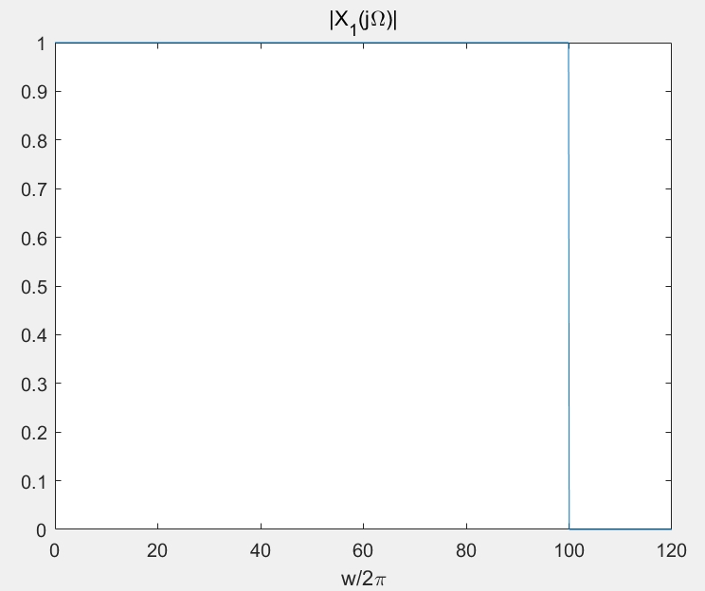①依据的CFT表达式，画出幅频特性图，观察的幅度谱，带宽是否受限并有确定的最高频率，根据奈奎斯特取样准则确定合适的取样频率。

图1.1 x1(t)的CFT表达式幅频特性图

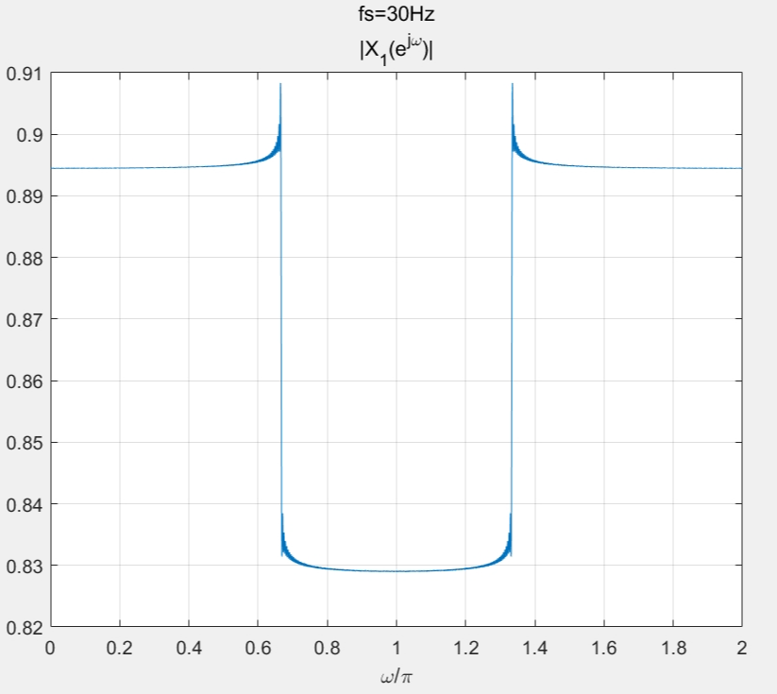②在以下5个取样频率下：、、、、，分别对进行时域取样，形成取样序列，对进行DTFT。依据的DTFT表达式，画出幅频特性图，观察的幅度谱，与的幅度谱进行对比和分析讨论。

图1.2 fs=30Hz

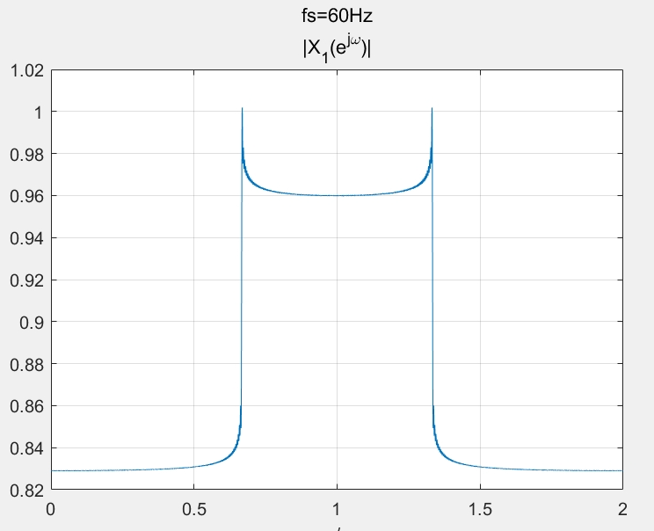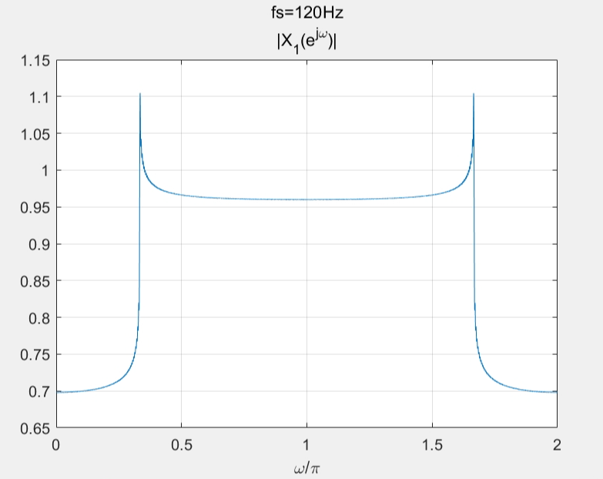

图1.3 fs=60Hz

图1.4 fs=120Hz

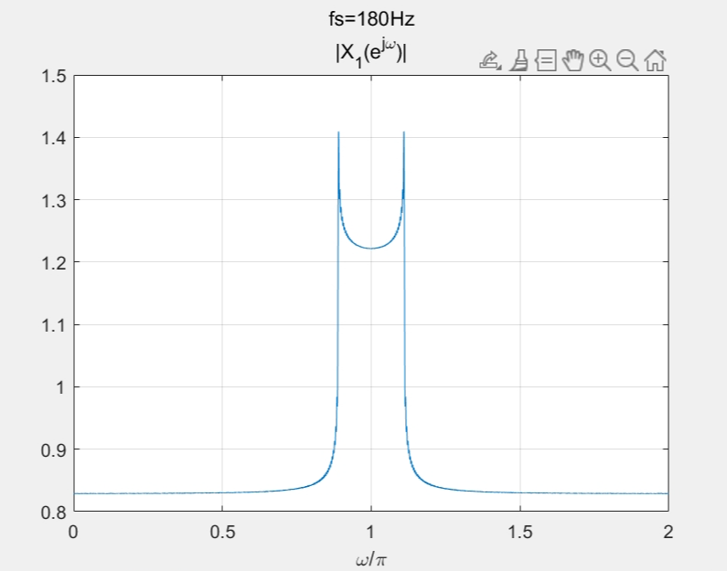

图1.5 fs=180Hz

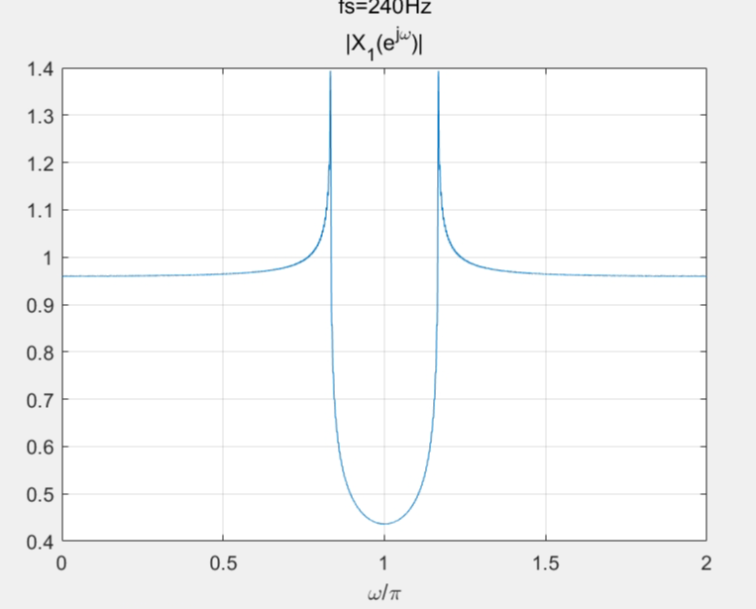

图1.6 fs=240Hz

从结果中在一系列采样频率下得到的幅度谱可以看出，随着fs的增大，频谱之间发生的混叠成分逐渐减小，在fs>2fh之后，混叠现象基本消失，此时可以利用滤波器基本还原出原信号。不过可以注意到，由于采样点有限，对应的幅度谱并不是严格的窗函数形状，实际上还原的信号会有一点失真。

（2）设，。

①使用MATLAB内置的fourier函数对进行CFT，并画出幅频特性图，观察的幅度谱，观察带宽是否无限、频率高端幅度是否有明显衰减，并根据频谱能量95%的近似原则确定合适的取样频率。

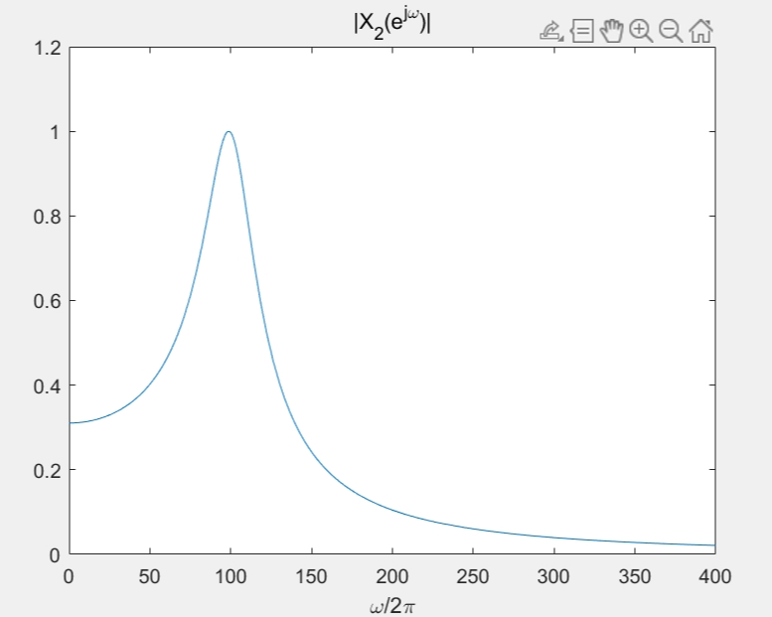 合适的fs约为284Hz，观察可知带宽是无限的、频率高端幅度有明显衰减。

图1.7 x2(t)的CFT变化

②取样频率取、、、时，分别对进行时域取样，形成不同的取样序列，对分别进行DTFT，并画出幅频特性图。随着取样频率的增加，观察频谱混叠现象的变化情况，并进行分析讨论。

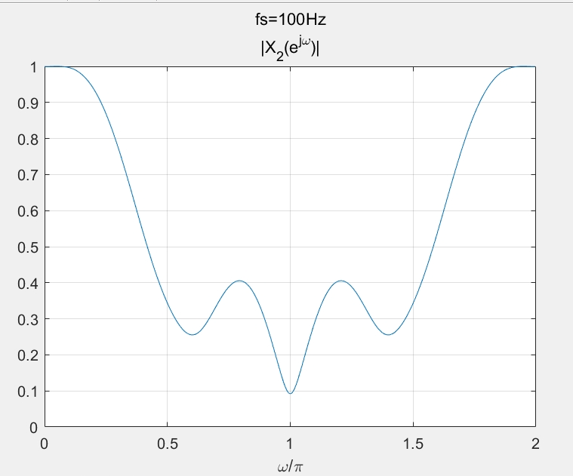

图1.8 fs=fq的DTFT变换幅度谱

③要求幅度归一化，频率单位为*Hz*。幅度谱的频率范围为0～400*Hz*，幅度谱的频率范围为0～。

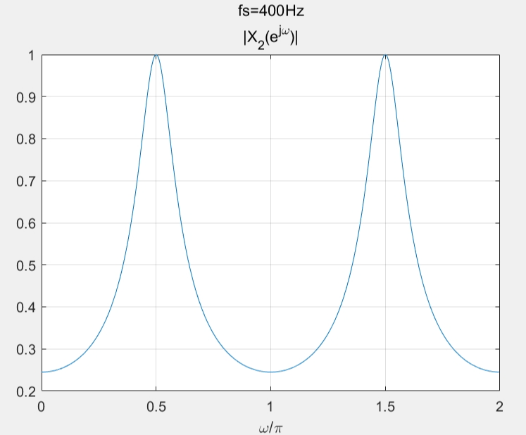

图1.9 fs=4\*fq的DTFT变换幅度谱

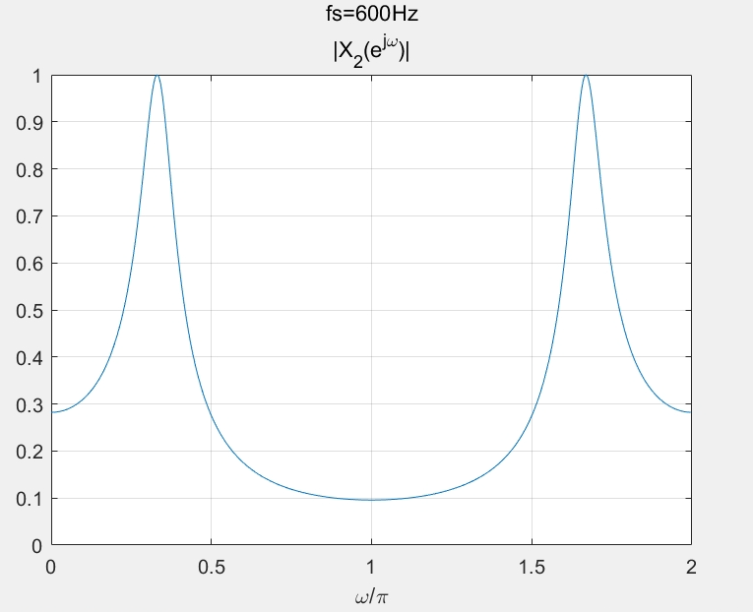

图1.10 fs=6\*fq的DTFT变换幅度谱

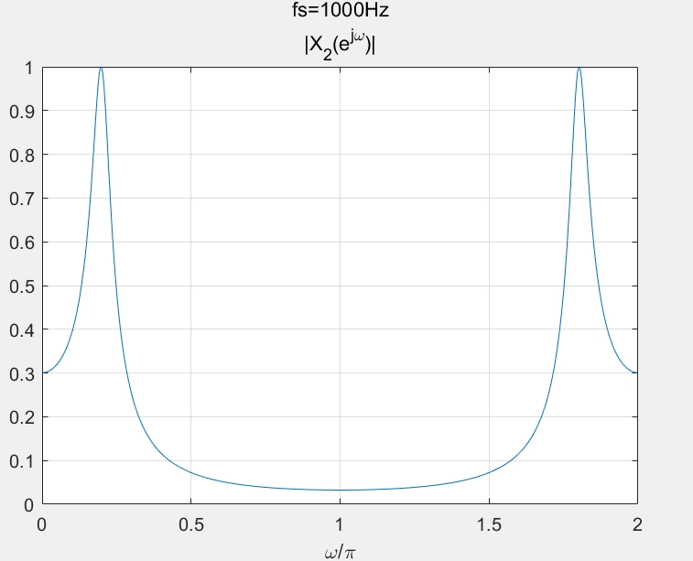

图1.11 fs=6\*fq的DTFT变换幅度谱

从上面几幅图可以看出，随着采样频率的增加， $\left|X_{2}\left(ⅇ^{jw}\right)\right|$ 从混叠逐渐分开，且距离越来越远，这说明信号的混叠程度逐渐减小，还原信号的效果也更好。

1.4 实验总结

第一次实验基本熟悉了 Maltlab 的基本绘图功能，了解了 plot 和 fplot 的绘图方式，学会了使用 fourier 函数对符号函数进行 CFT 变换，并掌握了使freqz 和矩阵运算的方法对离散信号进行 DTFT 变换。通过本次实验理解了连续信号离散化的各个过程，并能够通过观察幅度谱理清不同采样频率下对应幅度谱信号的混叠和分离过程，使奈奎斯特采样定理可视化。

实验2 栅栏效应

2.1 实验目的

（1）理解栅栏效应是连续频谱取样离散化之后呈现的一种视觉现象。

（2）理解在离散傅里叶变换（DFT）的定义下，栅栏效应呈现的不是误差，与频谱泄漏不同。

2.2 实验原理

栅栏效应，是对频域离散化现象的一个形象化描述，指DFT的频谱呈现在基频的整数倍处，只能在相应离散点处看到输出的现象。这像通过一个“栅栏”来观看图景一样，只能在离散点处看到真实图景。

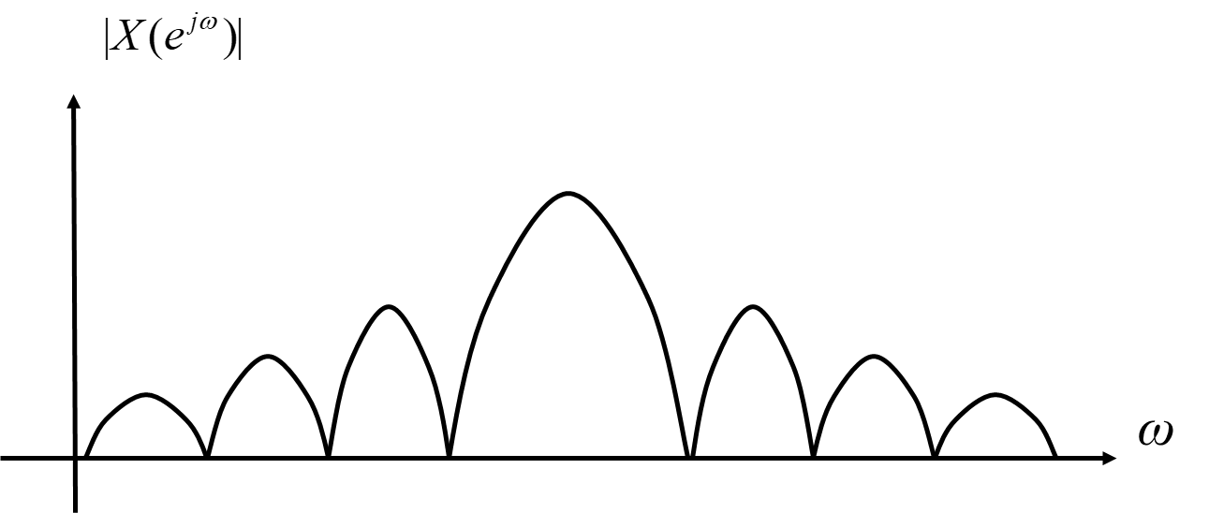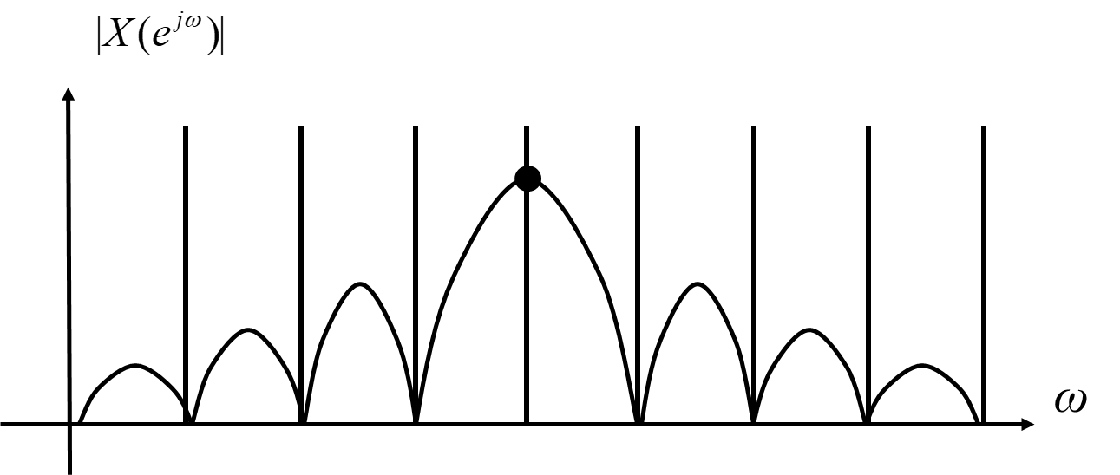

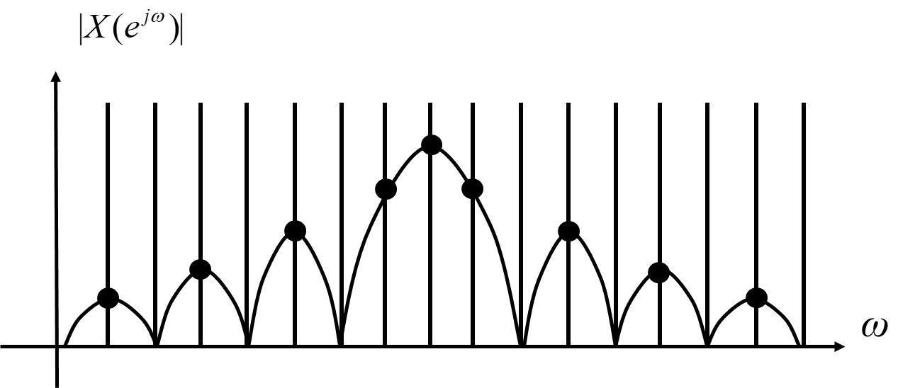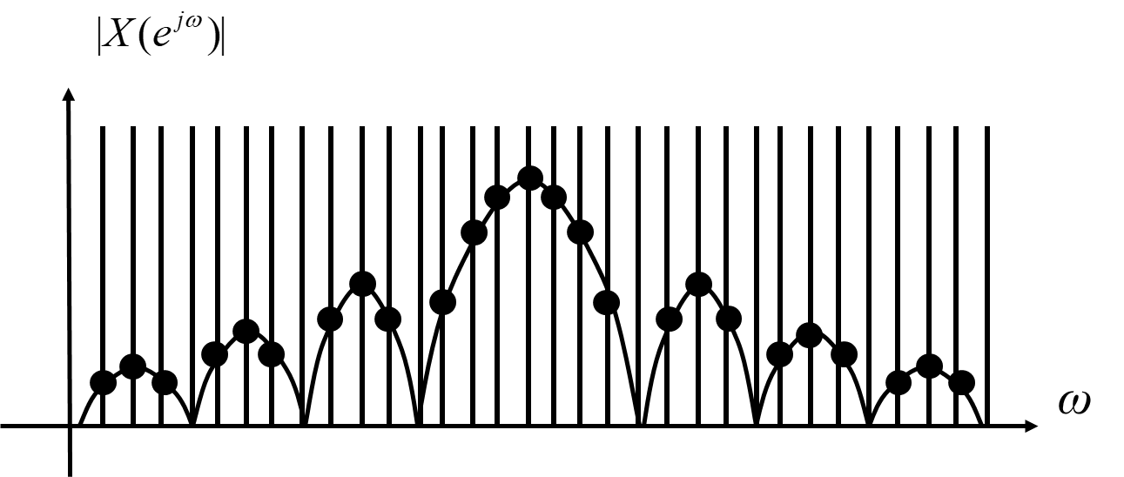

2.3 实验内容与分析

（1）设置*N*点离散序列。

（2）对分别做DTFT和DFT，画出和的幅频特性曲线，观察描述栅栏效应现象。

DTFT的一般表达式为：；

DFT的一般表达式为：。

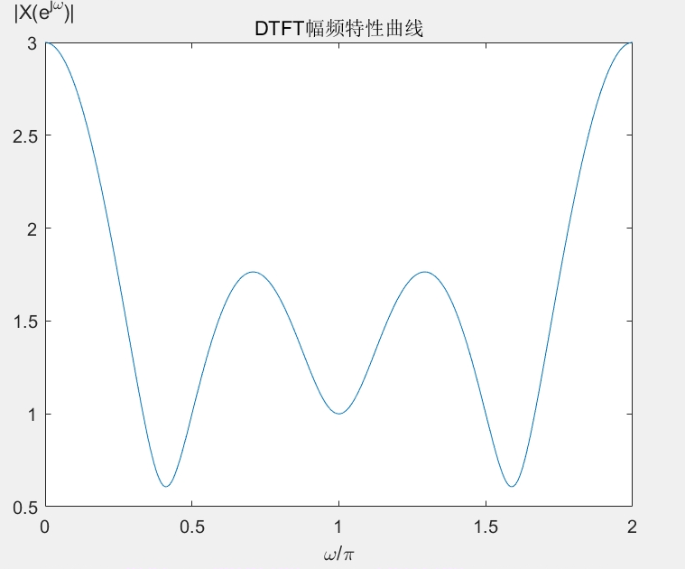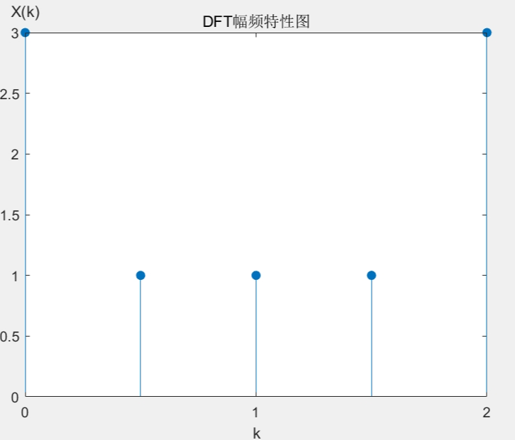

图2.1 DTFT的幅频特性曲线

图2.2 DFT的幅频特性曲线

（3）用和内插函数重建，，

画出的幅频特性曲线，并与的幅频特性曲线进行比较讨论。

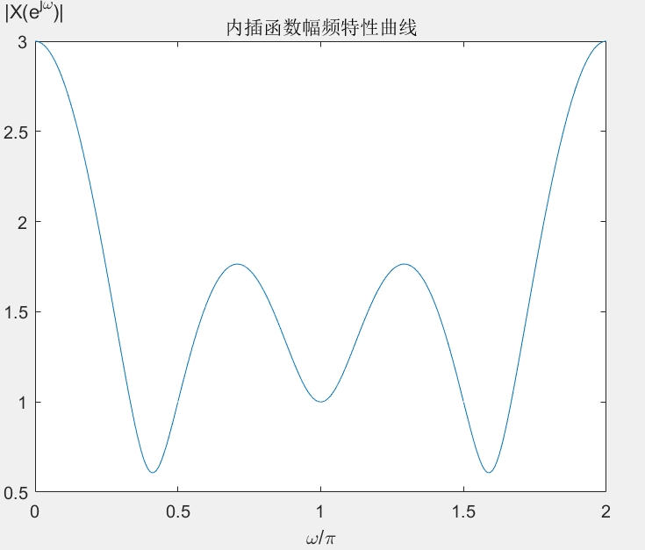与相比的幅频特性曲线可以比较好的还原出原信号的DTFT。

图2.3 内插函数的幅频特性曲线

2.4 实验总结

在本次实验中，我们深入研究了栅栏效应，这是离散傅里叶变换（DFT）中一个重要的概念。我们通过实验观察到，栅栏效应是连续频谱取样离散化后的一种视觉现象。在DFT中，频谱信息被限制在基频的整数倍处，导致我们只能在这些离散点上看到频谱的输出，这就像是通过栅栏的缝隙来观察频谱，只能看到离散的点，而不是连续的频谱。

通过本次实验，我理解了栅栏效应的物理意义，还学会了如何通过DFT和内插函数来分析和处理信号的频谱。

实验3 频谱泄漏

3.1 实验目的

（1）理解这里的误差（偏差）概念，是指处理之后相对于处理之前的变化。

（2）理解如何通过DFT来反映表达的频谱情况。

（3）频谱泄漏是指离散序列DFT相对于原信号在频谱上多显示出的频率成分。

（4）产生频谱泄漏的根本原因，是对原信号的截短；信号截短之后，相对于截短之前的原信号一定发生泄漏，与时域离散化无关，与DFT无关。

（6）理解DFT对频谱泄漏的呈现形态，与DTFT频谱离散化的频率取样点位置方式有关。

3.2 实验原理

1）对做CFT，记录观察频谱的幅频特性；

2）对在时域上截短，记录观察频谱的幅频特性；

3）对截短后连续信号离散化得到，对做DTFT，记录观察幅频特性。

3.3 实验内容与分析

设，式中，。

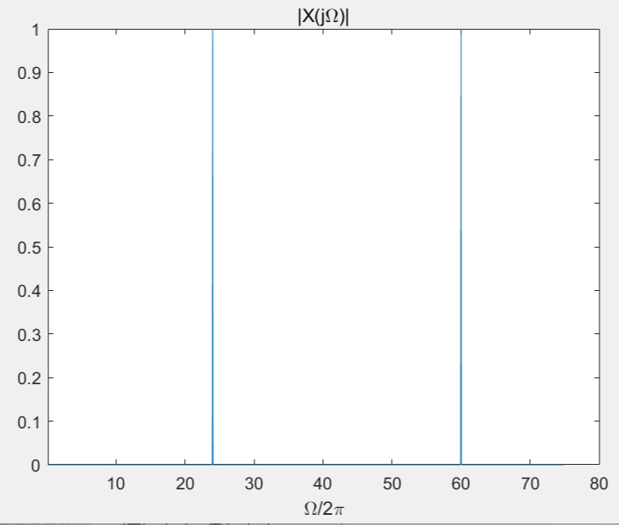（1）对做CFT并进行幅度归一化，给出表达式，说明其幅频特性。

图3.1 幅频特性

只在频率f1、f2有幅度。

（2）判断是否为周期函数。如果是，则确定的最小周期和基频，对进行FS展开，给出表达式，说明其幅频特性，并与上述CFT的结果进行比较讨论。

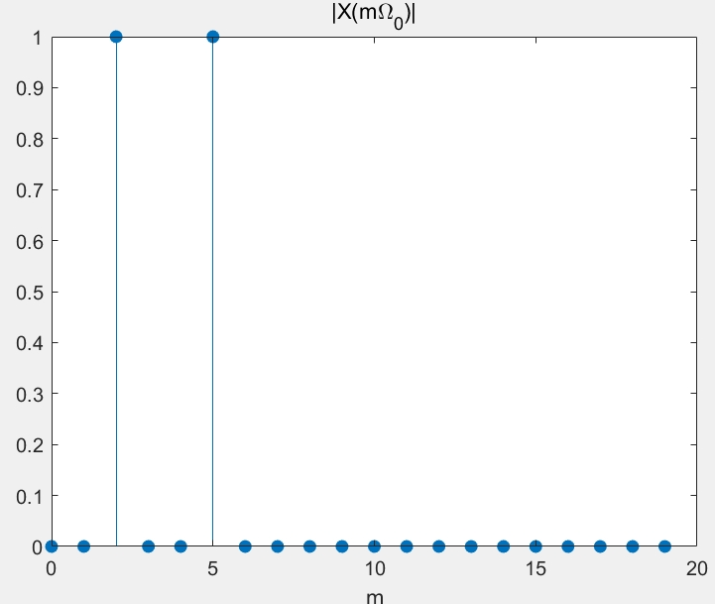

图3.2 幅频特性

（3）对用矩形窗截短，得到。矩形窗宽度的选择，分为两种情况：矩形窗宽度等于最小周期的整倍数（记为）；矩形窗宽度不等于最小周期的整倍数（记为）。在和两种宽度下，对分别做CFT，画出的幅频特性曲线，并与的幅频特性进行比较讨论。

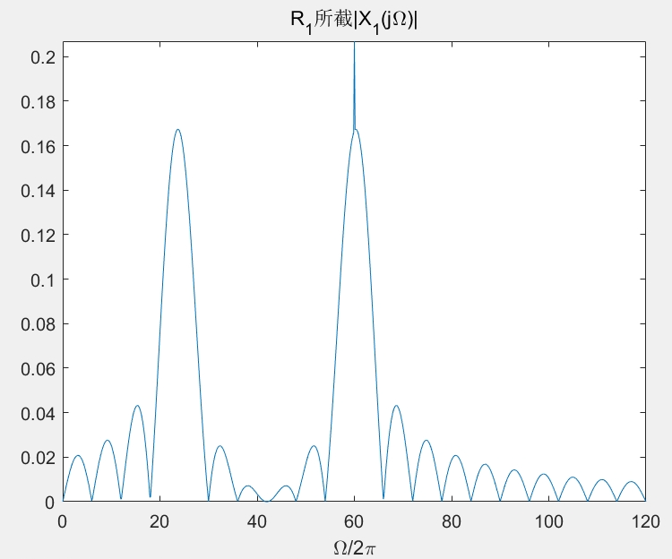

图3.3 R1下的幅频特性曲线

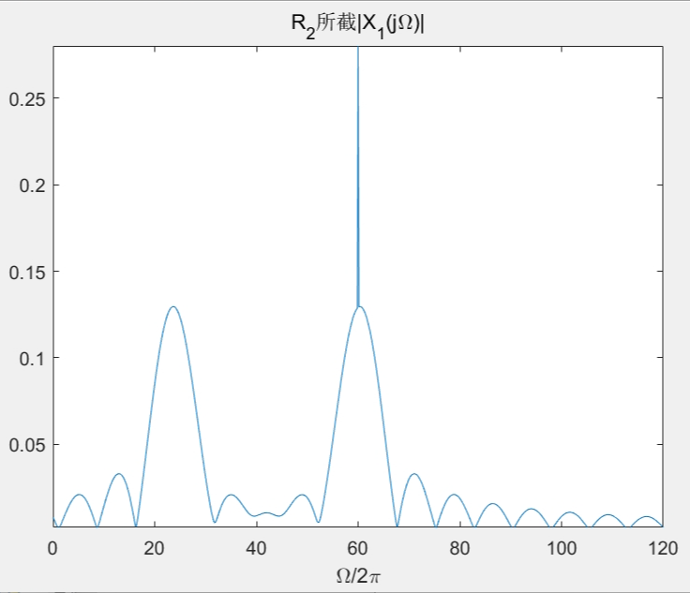

图3.4 R2下的幅频特性曲线

（4）分别取，在和两种宽度下，对进行离散化，对取样序列做DTFT。画出幅频特性曲线（频域表示范围取两个周期），并与和的幅频特性进行比较讨论。其中：



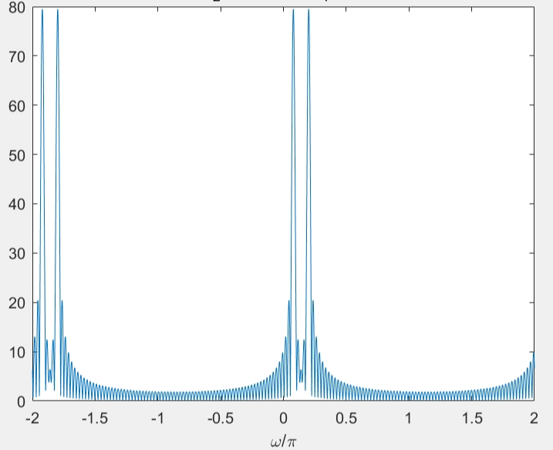

图3.5 R2矩形窗采样

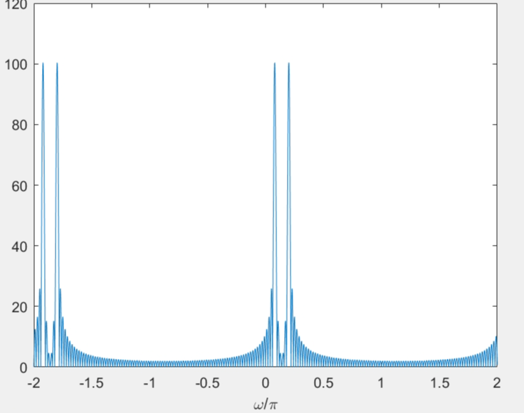

图3.6 R1矩形窗采样

（5）在和两种宽度下，对做DFT，画出完整的幅频特性曲线（），并与、和的幅频特性进行比较讨论。

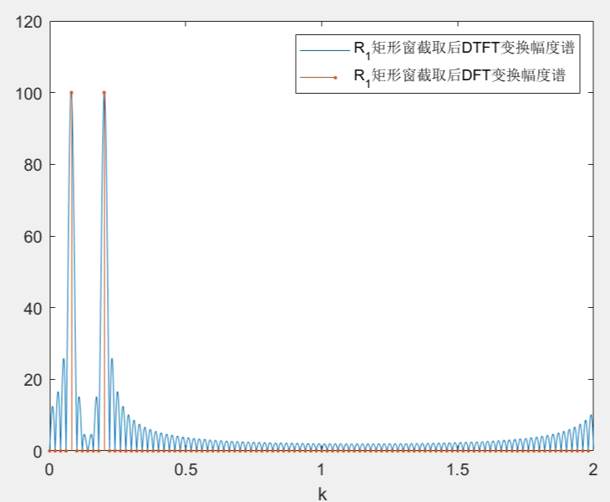

图3.7 R1下两种幅度谱对比

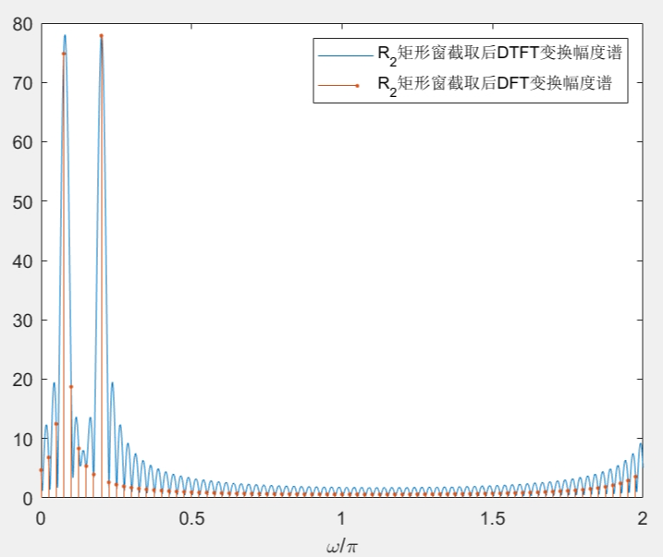

图3.8 R2下两种幅度谱对比

（6）在和两种宽度下，对补两倍长度于自身的零值形成延长序列。对做DFT，画出完整的幅频特性曲线（），并与、、和的幅频特性进行比较讨论。

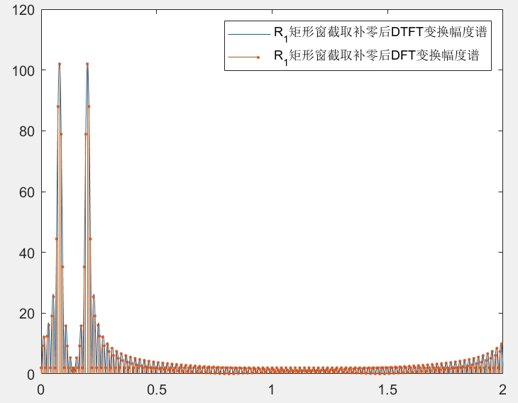

图3.9 R1下补0后两种幅度谱对比

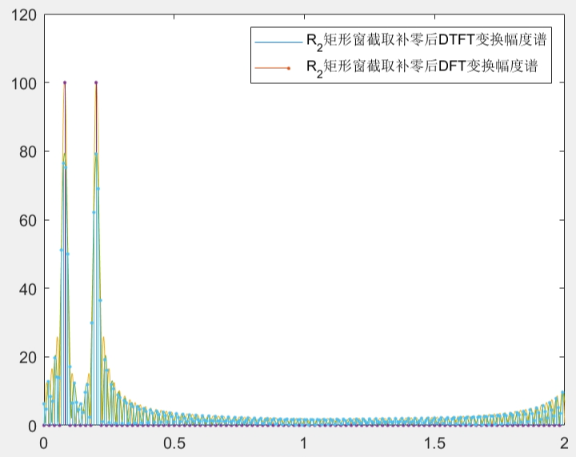

图3.10 R2下补0后两种幅度谱对比

3.4 实验总结

在本次实验中，我们深入研究了频谱泄漏现象，误差或偏差是指处理后的信号与原始信号之间的差异。在频域分析中，这种差异可能表现为频谱的失真或泄漏。

通过实验，我们理解了离散傅里叶变换（DFT）如何反映连续时间信号x(t)的频谱情况。DFT是离散时间傅里叶变换（DTFT）的采样，它能够近似地表示信号的频谱。

频谱泄漏现象：实验中我们观察到，频谱泄漏是由于对原信号x(t)的截短造成的。即使信号在时域中被截短，其频谱仍然会延伸到整个频域，导致频谱成分的扩散。

频谱泄漏原因：我们确认了频谱泄漏的根本原因是信号的截短，而不是时域离散化或DFT本身。信号截短后，其频谱会不可避免地发生泄漏。

实验4 FFT算法

4.1 实验目的

（1）加深对快速傅里叶变换（FFT）的理解。

（2）实际编程实现 FFT 算法。

4.2 实验原理

编程实现一个16点DFT的基-2快速算法。

4.3 实验内容与分析

设，。

（1）对序列做DFT，使用MATLAB内置的stem函数画出幅度谱。

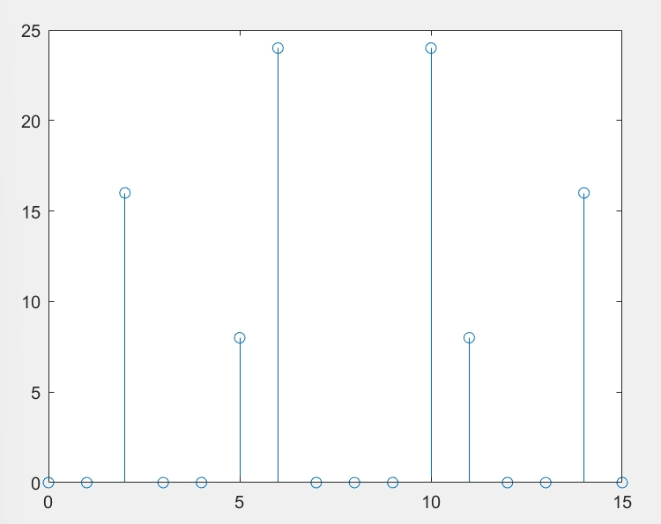

图4.1 使用内置FFT变换的幅度谱

（2）编制按时间抽取的基2FFT算法程序，要求顺序输入、反序输出，对序列做FFT。在命令行输出反序结果的幅度值，并将输出结果从反序转换为顺序，画出幅度谱。

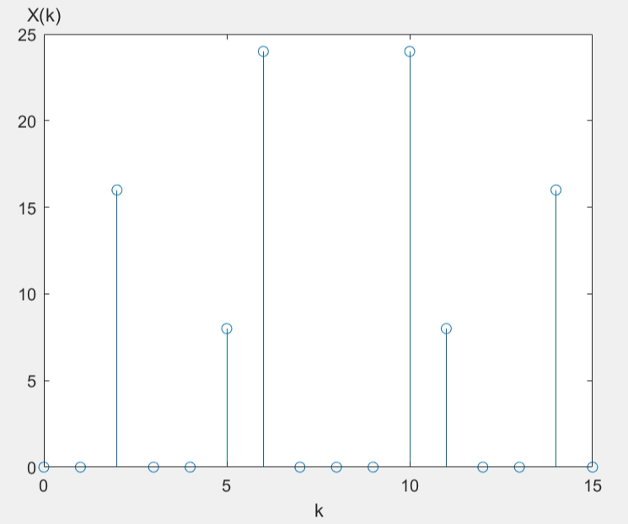

图4.2 使用自制基2FFT算法的幅度谱

4.4 实验总结

本次实验尝试了根据基2FFT原理的蝶形图来手动编写FFT函数实现快速傅里叶变换。在实现 FFT时需要注意根据蝶形图进行合适的分组，注意运算前和运算后的数据大小，并乘以 正确的参数就能实现 FFT 变换。注意这里编写的 FFT 必须满足数据长度为 2 的若干次方， 如果输入数据不满足这个条件需要通过补 0实现。

实验5 信号通过IIR滤波器

5.1 实验目的

（1）理解系统对信号的作用、输入信号与输出信号的关系。

（2）任何复杂信号都可以看成是不同频率的简单正弦信号叠加的结果。

5.2 实验原理

观察一个矩形波信号通过低通滤波器。通过设置滤波器不同的截止频率，可以看到矩形波信号时域波形的变化。随着截止频率的升高，时域波形越接近矩形。

5.3 实验内容与分析

（1）设计一个IIR低通滤波器。通带起伏小于1*dB*，止带衰减大于40*dB*，过渡带宽小于，通带截止频率为，其中分别取5，10，15，20，40， *N*=100。

提示：IIR滤波器的设计可以使用MALTAB内置的buttord和butter函数。

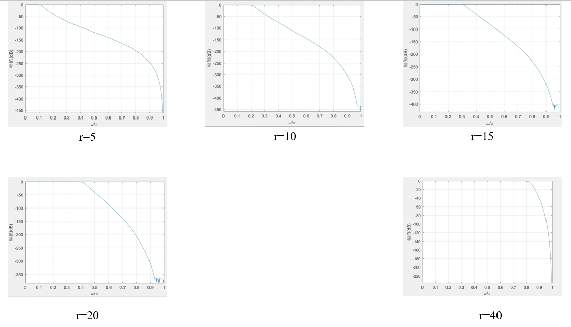

图5.1 r不同的IIR低通滤波器

（2）生成一个周期为*N*=100的矩形信号序列，



取10个周期长度，激励（1）中设计的低通滤波器（可使用MATLAB内置的filtfilt函数模拟该过程），得到输出序列，并计算和的幅频特性。

（3）观察和比较滤波器取不同截止频率时，、的时域波形、幅频特性的变化，特别是方波棱角的变化（时域波形画出第2到第5个周期即可）。

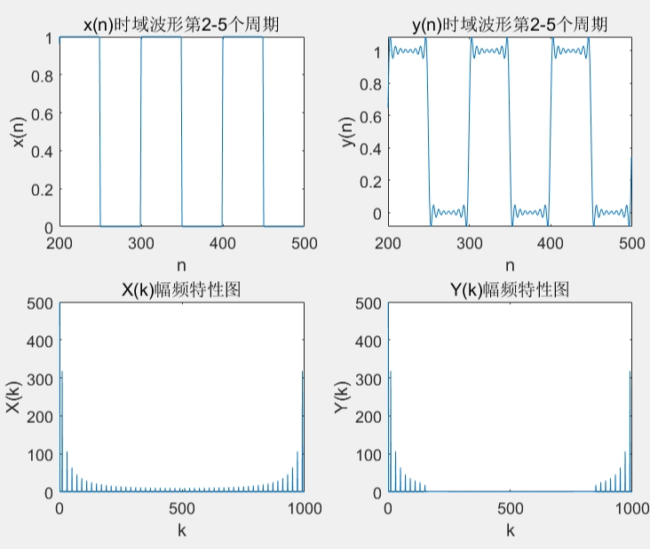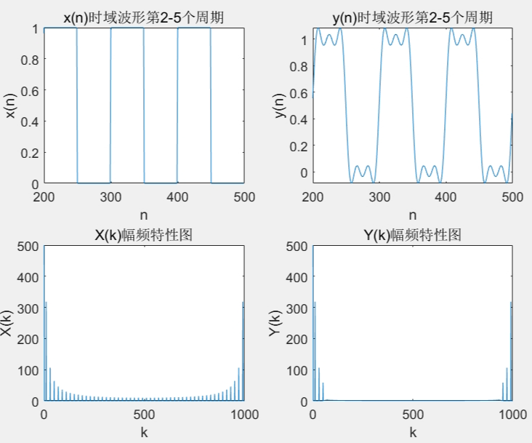

图5.2 r=5时的X(k)、Y(k)的幅频特性

图5.3 r=10时的X(k)、Y(k)的幅频特性

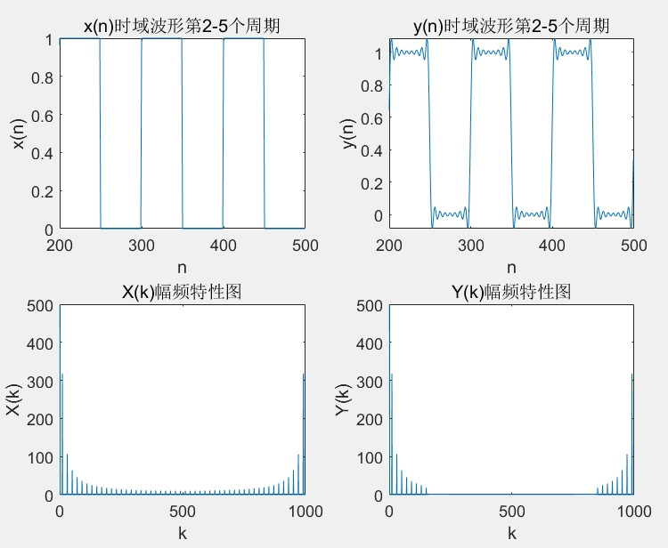

图5.4 r=15时的X(k)、Y(k)的幅频特性

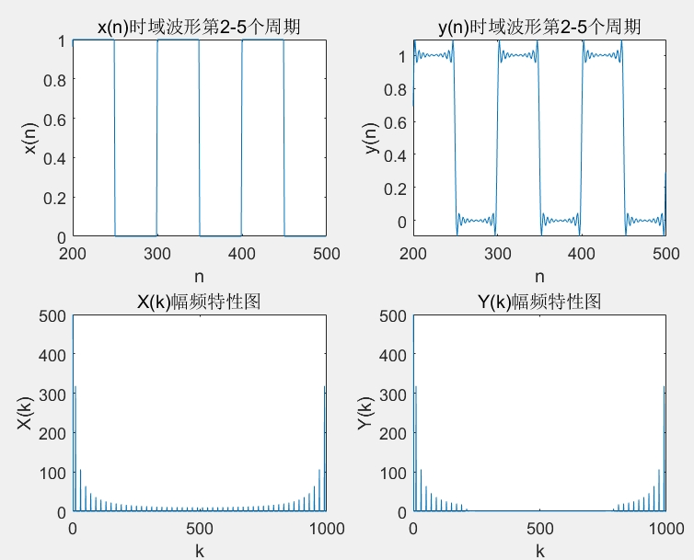

图5.5 r=20时的X(k)、Y(k)的幅频特性

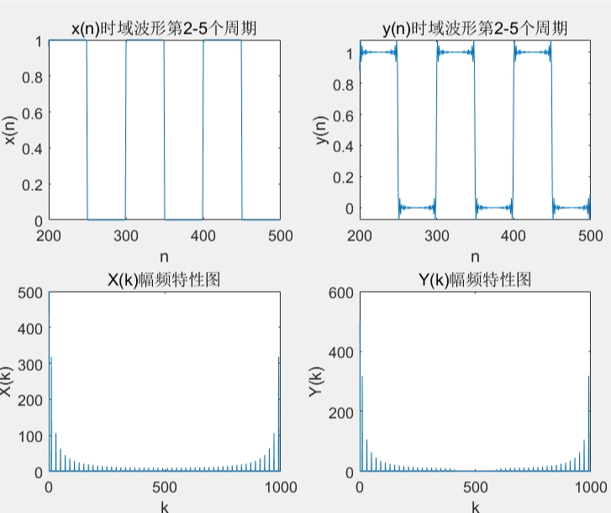

图5.6 r=40时的X(k)、Y(k)的幅频特性

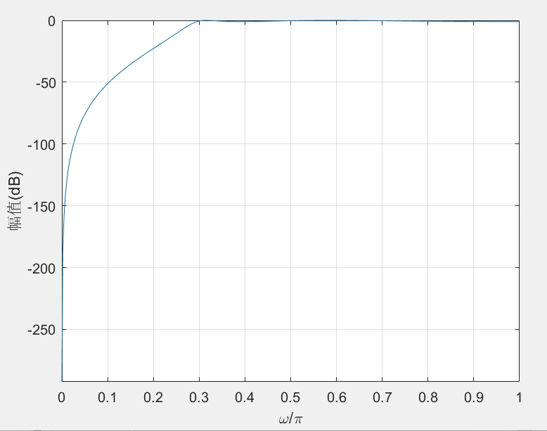（4）采用双线性变换法设计一个数字切比雪夫I型高通滤波器。当*ω* ≤ 0.2*π*内，衰减大于15dB; 当0.3*π* ≤ *ω* ≤ *π*时，衰减小于1dB。并观察*x*(*n*)通过该高通滤波器后输出*yhp*(*n*)的时域波形，并对比（3）中不同截止频率时输出时域波形与*yhp*(*n*)叠加后的波形（即*y*(*n*)+ *yhp*(*n*)的时域波形）。

图5.7 数字切比雪夫I型高通滤波器

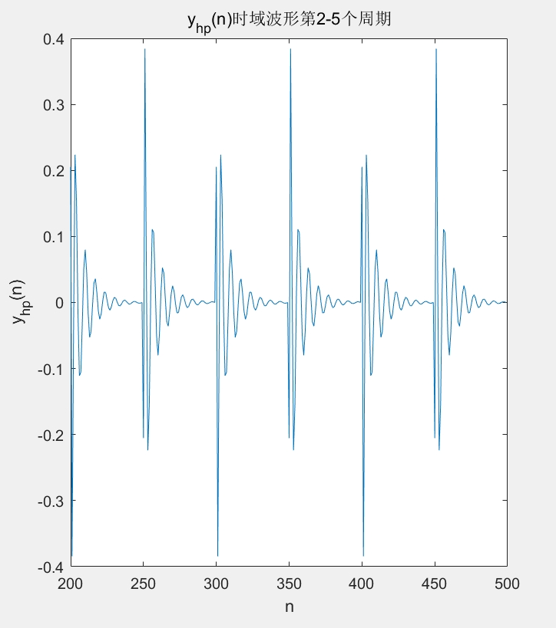

图5.8 *yhp*(*n*)的时域波形

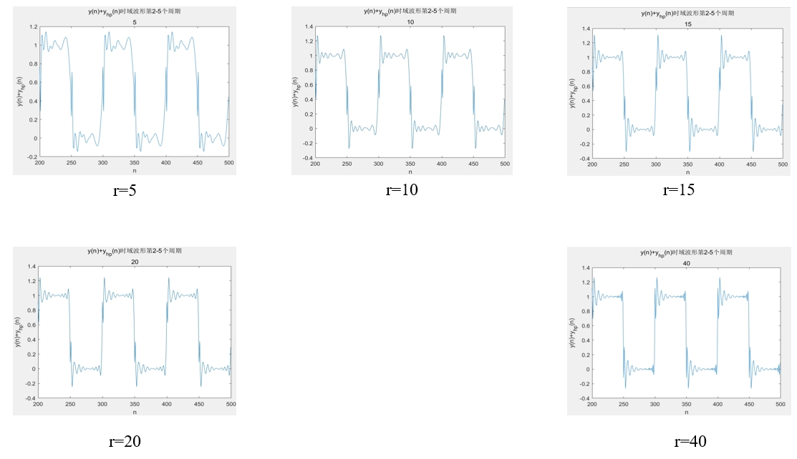

图5.9 不同r下*y*(*n*)+ *yhp*(*n*)的时域波形

6.4 实验总结

观察可见，当低通滤波器截止频率为r=15时恢复效果最好，因为r=15Hz对应于数字频率wr=15\*2\*pi/100=0.3\*pi。而r>15时，因为低通滤波器保留的分量和高通有一部分重叠并互相干扰，最后造成部分高频率分量被加倍，因此可以看到r=20,40Hz时，矩阵上升和下降沿均有明显的波峰。

实验6 窗函数

6.1 实验目的

（1）理解窗函数的基本性能，掌握主瓣宽度与旁辦电平的控制原则。

（2）探究两类相位特性对信号处理的影响。

6.2 实验原理

1）用窗函数截取序列做DFT分析，频谱泄露体现在宽阔的主瓣和旁瓣上；

2）控制窗函数的主瓣宽度和旁瓣电平，可以控制改善泄露对信号频谱识别的影响；

3）当幅度相差较大的两个信号同时存在时，需要仔细设计窗函数的主瓣宽度和旁瓣电平，以免弱信号淹没在强信号的旁瓣或主瓣中。

6.3 实验内容与分析

（1）设，。

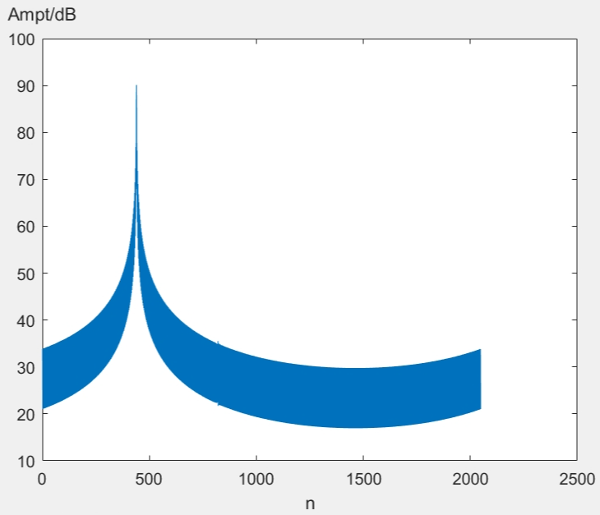分别使用矩形窗、Hamming窗对做DFT得到，画出幅度谱，用分贝（*dB*）表示，并比较分析。

图6.1 矩形窗做DFT的幅度谱

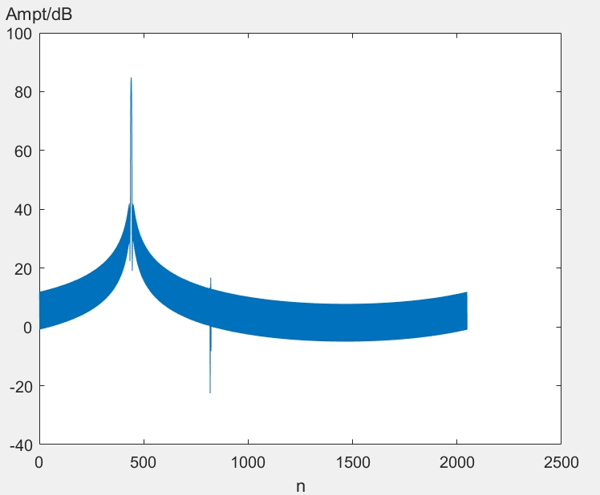

图6.2 hamming窗做DFT的幅度谱

可以看出矩形窗对截取之后的信号进行DFT 变换得到的幅度谱主要包含的是主瓣信号，小信号则被主瓣信号淹没；而对于 Hamming 窗截得的信号进行 DFT 变换得到的幅度谱在旁瓣处有一个尖锐信号，对应的是中的小信号分量，说明 Hamming 窗的截取能更好地保留原有信号中包括小信号的所有信息

（2）设，。

使用Blackman窗，分别在和两种情况下，对做DFT得到，画出幅度谱，并比较分析。

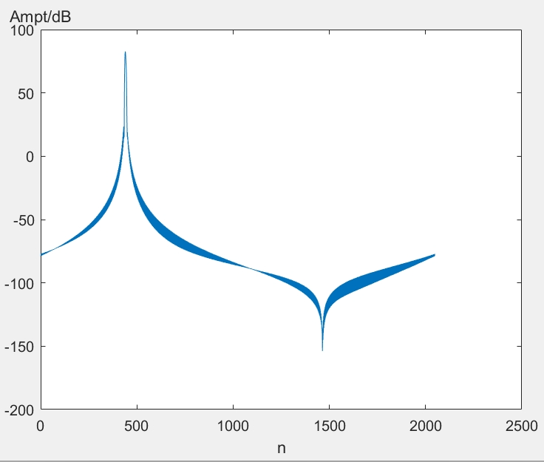

图6.3 N=1024的DFT

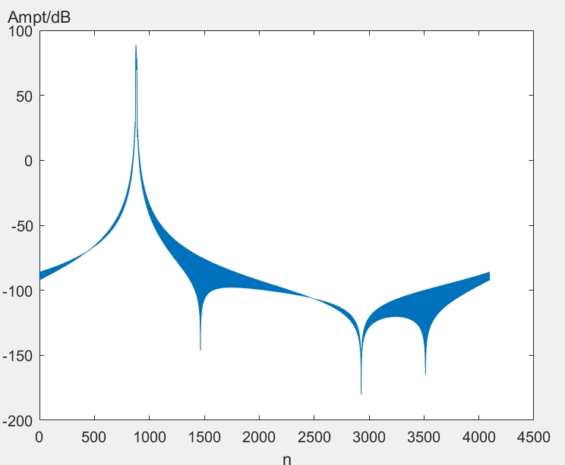

图6.4 N=2048的DFT

时，高频分量淹没在低频分量的主瓣中；时，低频分量的主瓣变窄，高频分量显现。

6.4 实验总结

本实验通过对比了不同类型的窗函数对特定信号进行截取后的幅度谱特点展示了不同窗函 数的特性。矩形窗是一种较为常见的窗函数，截取简单但是难以保留小信号分量，Hamming 窗则可以有效解决这个问题。对于 Blackman 窗，截取长度越高，主瓣宽度越窄，因此在信 号含有多个频率差距较大的信号时，需要选取足够长的 Blackman 窗函数，才能避免高频分量淹没在低频分量的主瓣中。

实验7 FIR滤波器的窗函数设计方法

7.1 实验目的

（1）探究窗函数主瓣宽度和旁辦电平对滤波器性能的影响。

（2）观察理解Gibbs效应。

7.2 实验原理

用窗函数法设计FIR滤波器，观察不同阶数下的通带起伏和过渡带宽度的变化。

7.3 实验内容与分析

（1）采用矩形窗函数设计带通滤波器，中心频率为，通带宽度为，上下阻带最小衰减大于20*dB*，上下过渡带宽小于10*MHz*，采样频率为，要求具有线性相位特性。

①使用MATLAB内置的fir1函数设计出符合指标要求的滤波器（其中矩形窗函数使用boxcar函数），利用MATLAB内置的freqz函数画出幅频特性曲线。

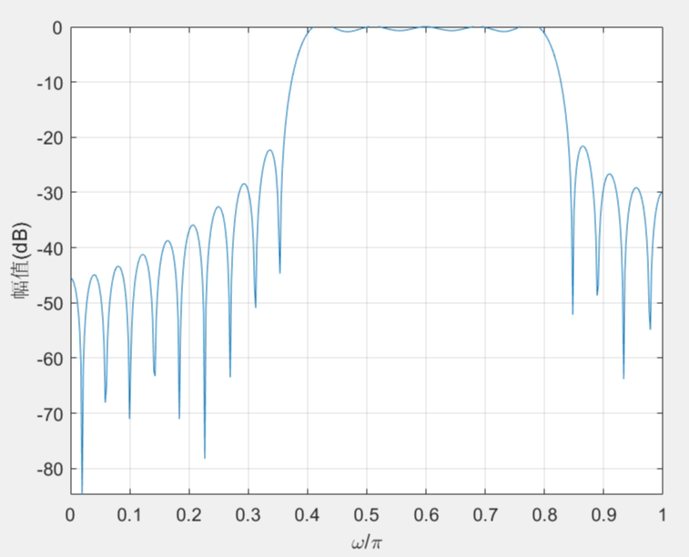

图7.1 FIR带通滤波器幅频特性

②改变系统阶数*N*（增加和减少），画出不同*N*下的幅频特性曲线，并分析讨论。要求幅度归一化，频率单位为Hz。滤波器幅度谱的频率范围为0～。

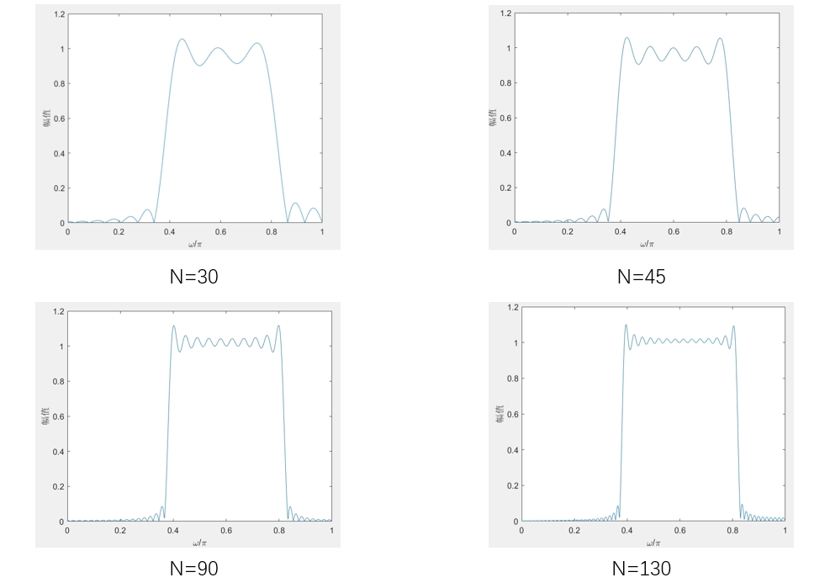

图7.2 矩形窗在不同N下的幅频特性曲线

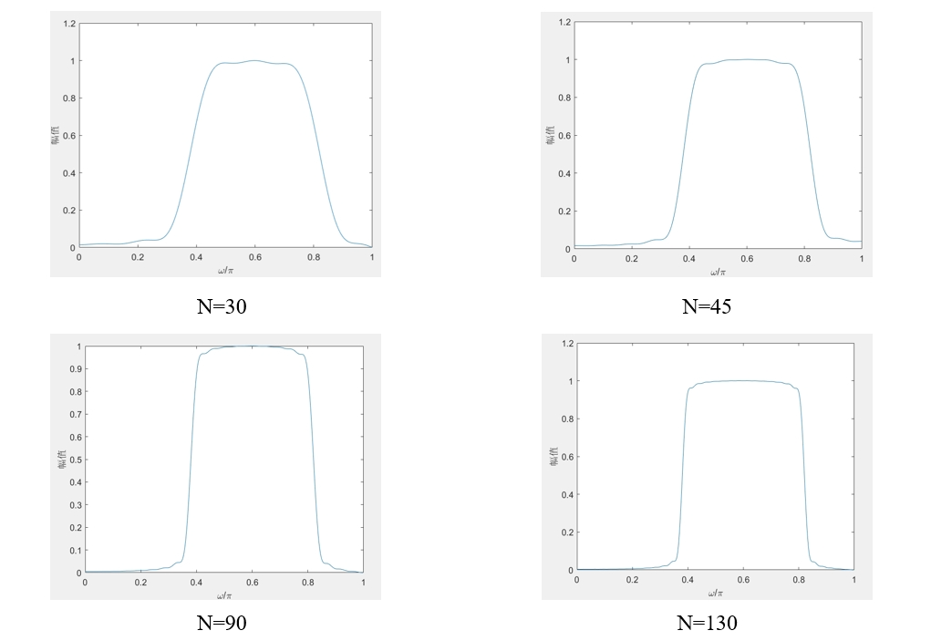（2）采用三角形窗、汉宁窗、汉明窗布莱克曼窗重复上述过程。

图7.3 三角形窗在不同N下的幅频特性曲线

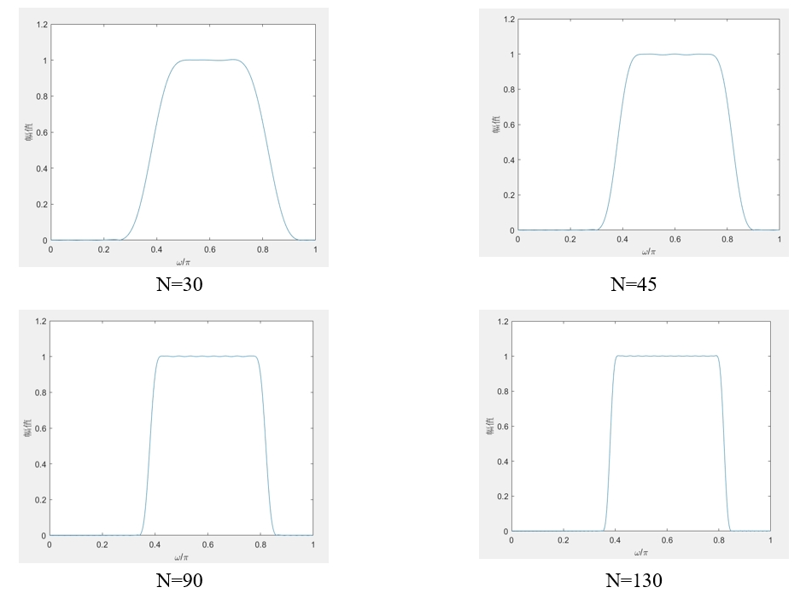

图7.4 hamming窗在不同N下的幅频特性曲线

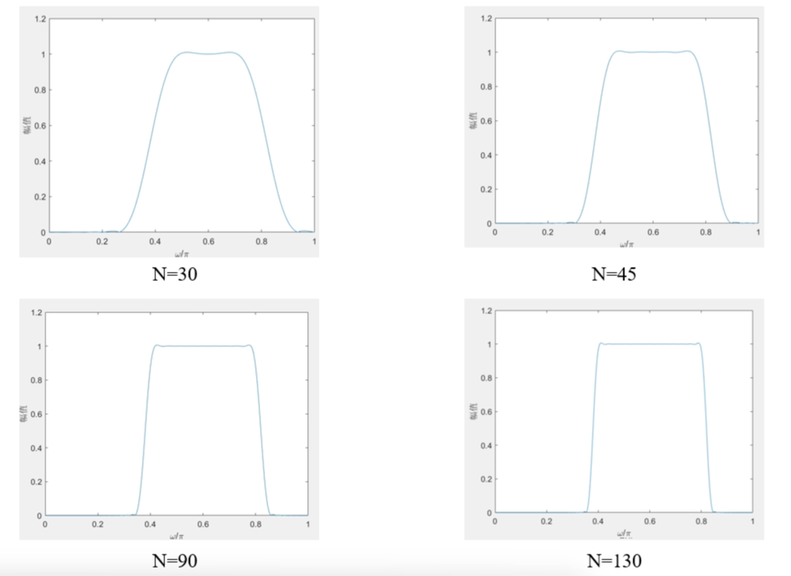

图7.5 hann窗在不同N下的幅频特性曲线

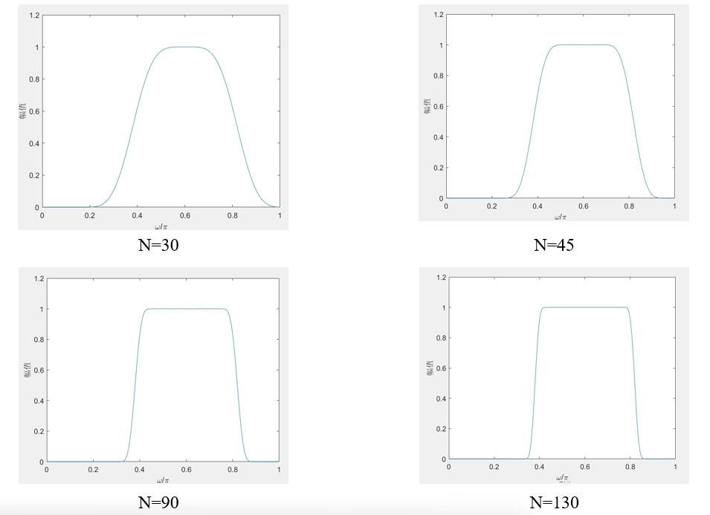

图7.6 blackman窗在不同N下的幅频特性曲线

7.3 实验总结

本次实验通过窗函数设计法设计了一个符合对应指标的FIR带通滤波器，学会了如何利用 MATLAB 中的 fir1 函数设计对应的FIR滤波器，并通过不断调整窗函数的阶数N，在滤波器的幅频特性图中观察到了Gibbs 效应。

实验8 线性相位系统

8.1 实验目的

（1）观察理解IIR滤波器的非线性相位特性与FIR滤波器的线性相位特性。

（2）探究两类相位特性对信号处理的影响。

8.2 实验原理

设计频带指标相同的IIR滤波器与FIR滤波器，观察两类滤波器对信号波形的影响。观察非线性相位的IIR滤波器发生的色散现象。

8.3 实验内容与分析

（1）设计IIR低通滤波器。通带截止频率0.8*π*，通带起伏小于1*dB*，过渡带宽小于0.1*π*，止带衰减大于40*dB*，幅度模型Butterworth。

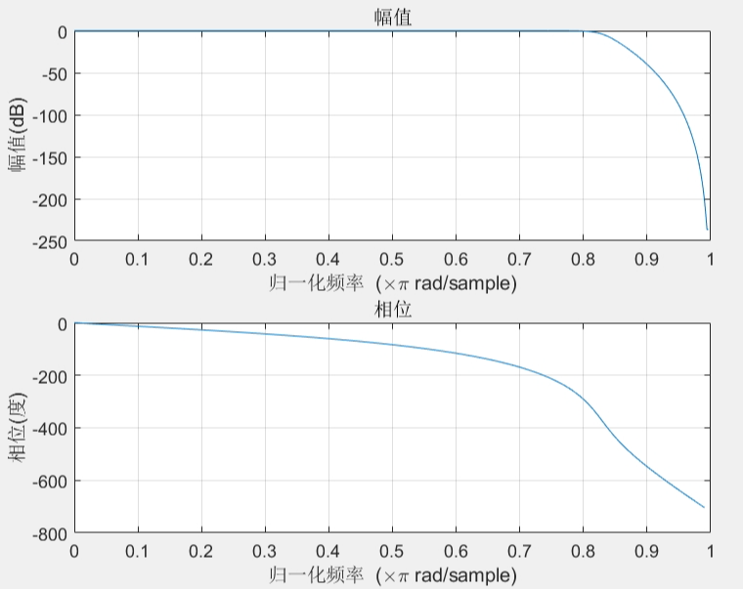①使用MATLAB内置的buttord与butter函数设计出符合指标要求的滤波器，利用MATLAB内置的freqz函数画出幅频特性曲线和相频特性曲线，利用MATLAB内置的grdelay函数测量设计出的滤波器的群时延。

图8.1 freqz绘制的幅频特性曲线和相频特性曲线

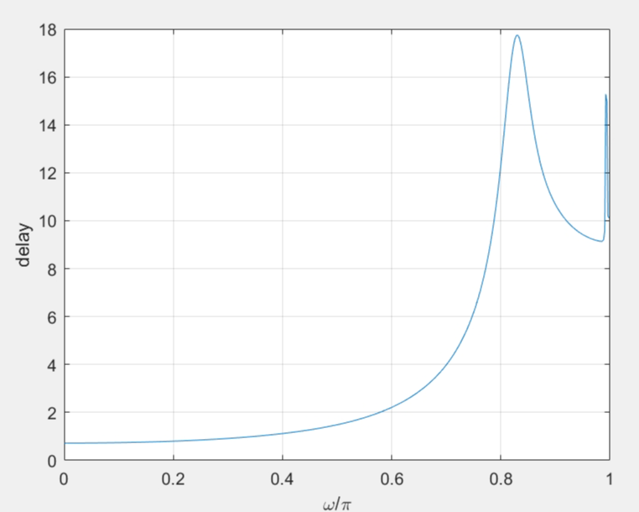

图8.2 滤波器的群时延

（2）设计FIR低通滤波器。通带截止频率0.8*π*，过渡带宽小于0.1*π*，止带衰减大于40*dB*。线性相位特性，窗函数法。

①使用MATLAB内置的fir1函数（默认为Hamming窗）设计出符合指标要求的滤波器，利用MATLAB内置的freqz函数画出幅频特性曲线和相频特性曲线，利用MATLAB内置的grdelay函数测量设计出的滤波器的群时延。

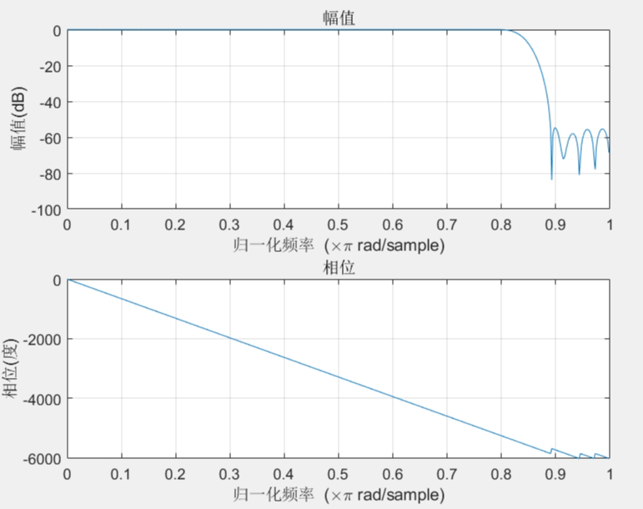

图8.3 Hamming滤波器的幅频特性曲线和相频特性曲线

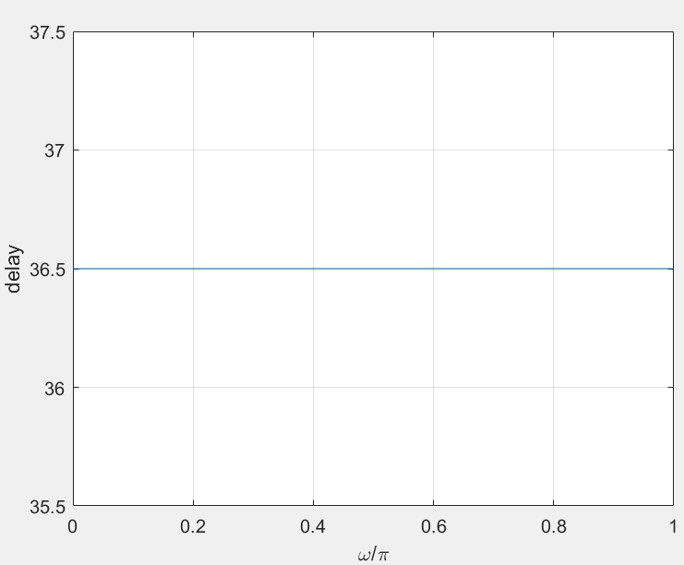

图8.4 滤波器的群时延

（3）*x*1(*n*)=sin(*ω*1*n*)，*x*2(*n*)=sin(*ω*2*n*)，，，序列长度为，分别输入IIR和FIR滤波器，观察群延迟（系统时延），与上述测量结果对比验证。

①使用MATLAB内置的filter函数模拟输入信号通过滤波器，并用MATLAB内置的stem函数画出通过前后的时域波形图。

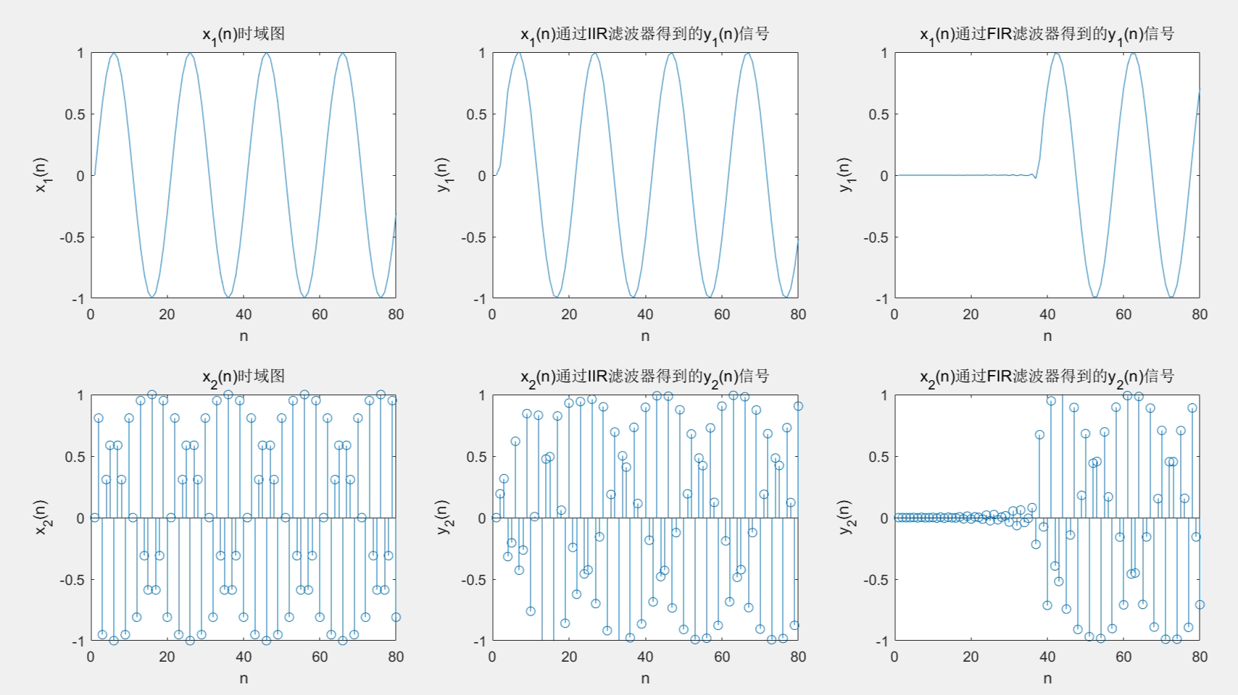

图8.5 *x*1(*n*)与*x*2(*n*)的时域图、通过IIR与FIR的输出

（4），分别输入IIR和FIR滤波器，观察对比输入波形和两个输出波形。

①使用MATLAB内置的filter函数模拟输入信号通过滤波器，并用MATLAB内置的stem函数画出通过前后的时域波形图。

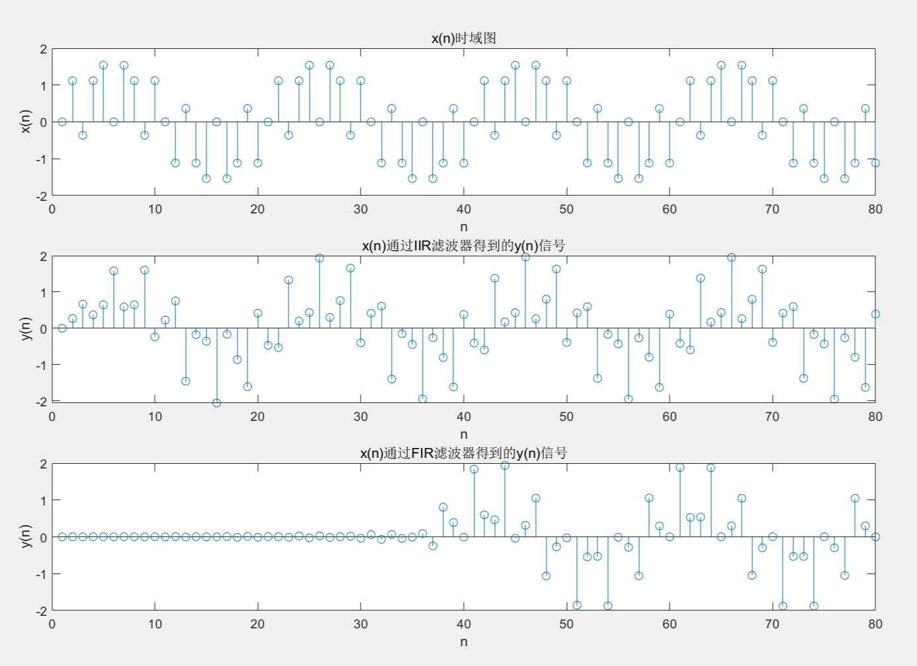

图8.6 *x*(*n*)的时域图与通过IIR、FIR的输出

8.4 实验总结

本实验通过对比了相同指标下的 IIR 和 FIR 滤波器，了解到了 IIR 的非线性相位特性和 FIR的线性相位特性，并且在信号通过滤波器的过程中可以看到线性相位可以更好地保持信号的特征，并在整体上对信号进行线性搬移。